
小学校 低学年 国語 ことばあつめ（ふゆ）④

（ ）ねん（ ）くみ（ ）ばん
なまえ（ ）
一 ふゆの ことばを あつめましょう。

（れい）おとしだま

二 あつめた ことばを つかって かるたを つくりましょう。

（れい）

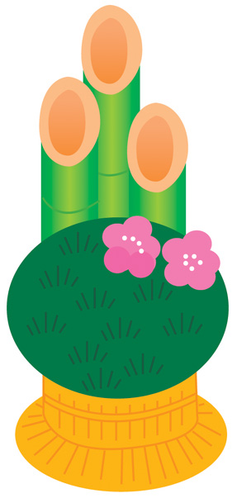
ふゆ
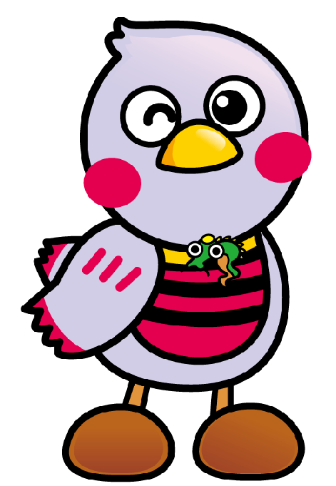


も

らって

にっこり

おとしだま

こえを出して
よんでみましょう。
ふゆのようすが、
うかぶかな。

